应用等参单元对L梁进行有限元分析

1 程序模型的建立

通过ABAQUS进行建立程序所需要的模型即L梁，如图1所示，将L梁的下端设置为固定端，集中力作用在左上端，利用ABAQUS进行划分网格，将单元编号与节点坐标导出，分别求解L梁的位移、应力与应变的分量。

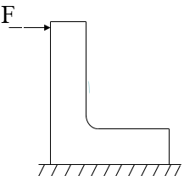

图1 L梁示意图

2 L梁的基本参数

如图2所示，L梁的几何基本参数已在图中标注出。

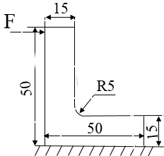

图2 L梁的几何参数

其他基本参数：集中力：F=500N；

厚度：h=1；

弹性模量：E=2.1e6；

泊松比：ν=0.3。

3 程序编写流程

利用MATLAB软件进行编写程序，程序的编写过程包括以下几个部分：（1）网格划分、提取节点坐标与单元编号；（2）单元刚度的求解；（3）系统刚度矩阵的求解；（4）对L梁进行加载与边界条件设置；（5）求解L梁受载后的位移、应力与应变；（6）绘制L梁的位移、应力与应变的云图。

（1）网格划分、提取节点坐标与单元编号

通过ABAQUS软件，利用等参元四边形单元对L梁进行网格划分，然后将单元的编号与节点的坐标导出，保存为txt格式，然后通过MATLAB中‘load’指令将单元与节点的信息导入程序中。

（2）单元刚度的求解

利用MATLAB编程分别将各个单元的4节点坐标进行提取，通过2×2的高斯积分对单元的形函数N与应变矩阵B进行求解，然后对单元的刚度矩阵进行求解。

（3）系统刚度矩阵的求解

通过第二步对各单元的刚度矩阵进行了求解，在完成单元刚度矩阵的求解后，将各单元的刚度矩阵对应到系统坐标系下进行组装，进而完成系统的刚度矩阵求解。

（4）对L梁进行加载与边界条件设置

将集中载荷F加载到L梁的左上端，集中载荷的大小为500N，将L梁的下端进行固定，作为固定端。

（5）求解L梁受载后的位移、应力与应变

首先对L梁的位移进行求解，求解出位移后，求解转换矩阵，通过转换矩阵将各个高斯点的应力与应变转换到对应的节点上。

（6）绘制L梁的位移、应力与应变的云图

根据第（5）步对L梁的位移、应力与应变的求解结果，利用MATLAB分别对L梁的位移、应力与应变进行绘制相应的云图，进而与ABAQUS软件分析的结果进行比较。

4 MATLAB计算结果与ABAQUS仿真结果的比较

通过MATLAB编程分别将L梁受载后的变形情况以及对位移、应变与应力完成计算，并分别绘制出位移、应变、应力的云图。并在ABAQUS中进行计算L梁受载后的位移、应变与应力，进而比较在MATLAB与ABAQUS的计算结果。

（1）变形前后情况

如图3所示，a、b分别为在MATLAB与ABAQUS中计算的结果。

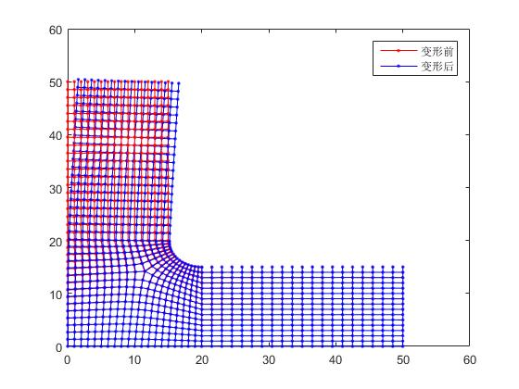

1. MATLAB计算结果

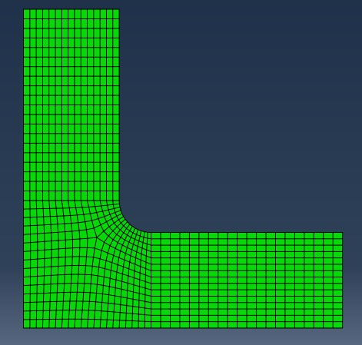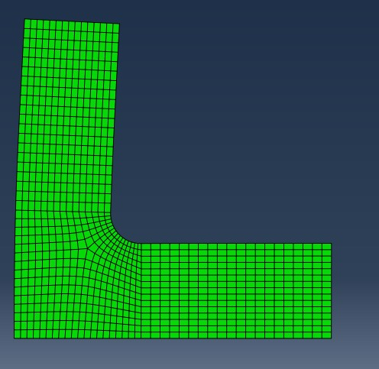

1. ABAQUS计算结果

图3 变形前后结果

通过在MATLAB与ABAQUS中计算的结果比较，L梁受载后的前后变形趋势是几乎是相同的。

（2）位移

利用MATLAB与ABAQUS对位移计算的结果，如图4与图5所示。

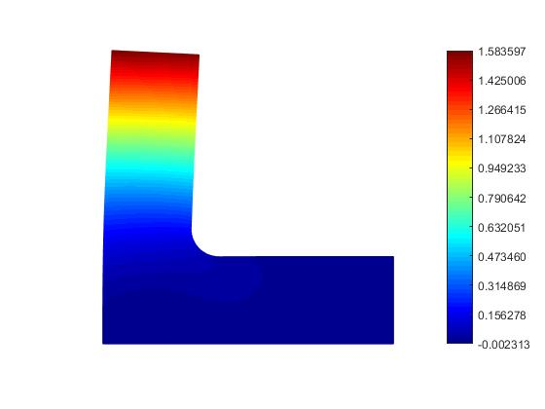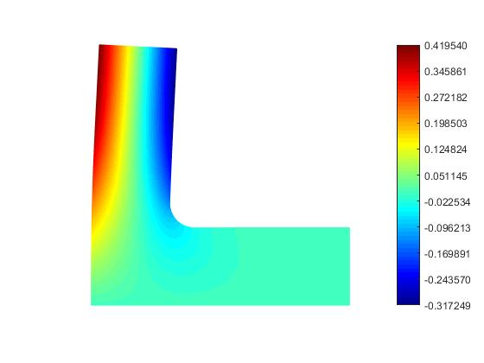

1. x向位移 b. y向位移

图4 MATLAB位移计算结果

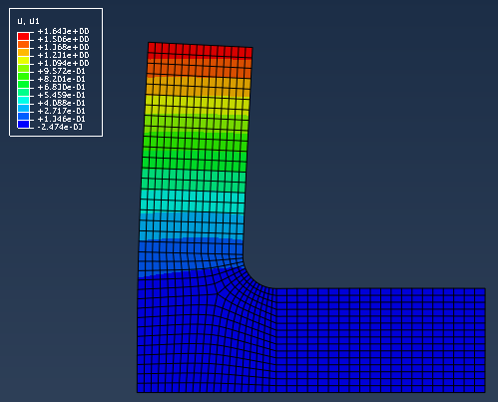 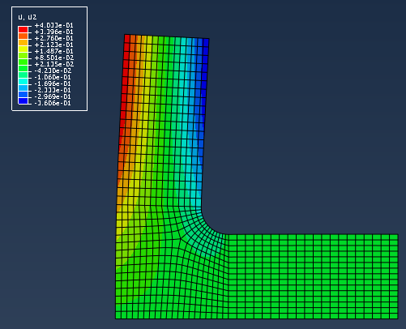

a.x向位移 b. y向位移

图5 ABAQUS位移计算结果

通过图4与图5比较可知，MATLAB编程计算的x方向的位移最大值为1.583597；y向的位移最大值为0.419540,。ABAQUS分析的x方向的位移最大值为1.643；y方向的位移最大值为0.4033。且其云图分布趋势大致相同。

（3）应变

利用MATLAB与ABAQUS对应变计算的结果，如图6与图7所示。

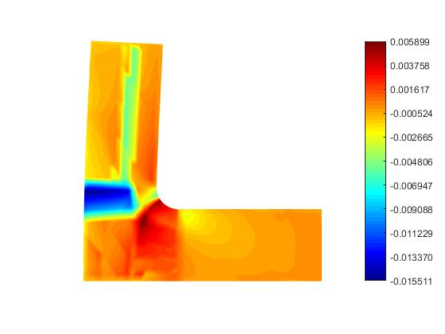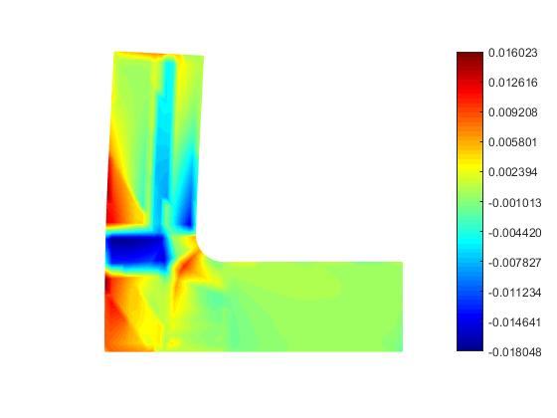

a. x向应变 b. y向应变

图6 MATLAB应变计算结果

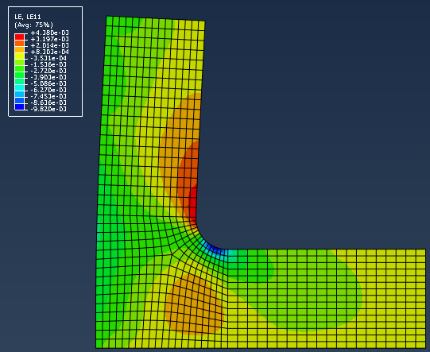 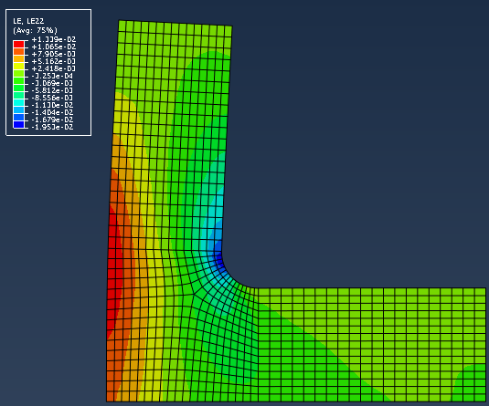

a. x向应变 b. y向应变

图7 ABAQUS应变计算结果

由图6与图7可知，MATLAB计算的应变结果与ABAQUS分析的结果分布趋势大部分相同，但由于从ABAQUS导出的点的顺序在计算过程中有些点没有对应，所以出现了一定的差值。MATLAB编程计算的x方向的应变最大值为0.005899；y向的应变最大值为0.016023。ABAQUS分析的x方向的应变最大值为0.00438；y方向的应变最大值为0.01339。

（4）应力

利用MATLAB与ABAQUS对应力计算的结果，如图8与图9所示。

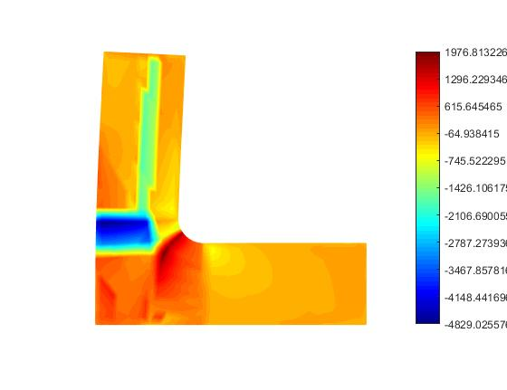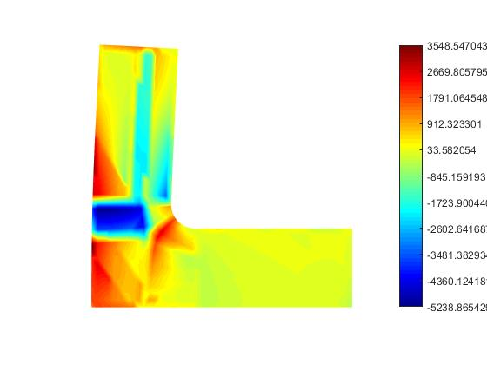

a. x向应力 b. y向应力

图8 MATLAB应变计算结果

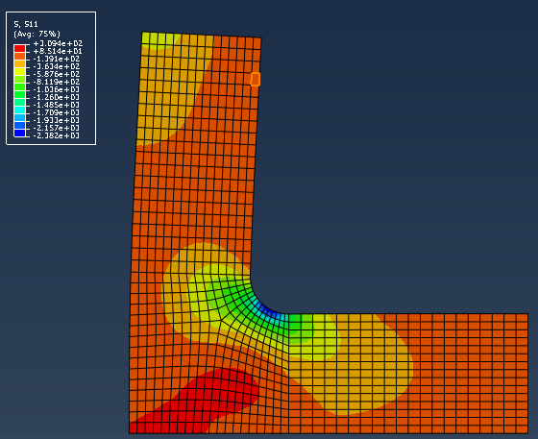 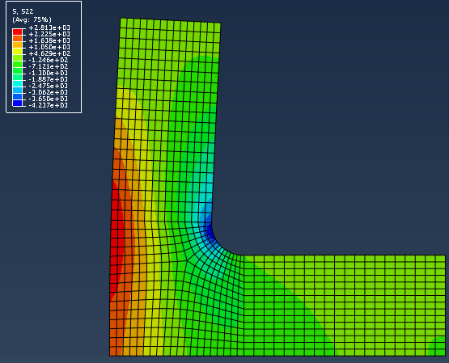

a. x向应力 b. y向应力

图9 ABAQUS应变计算结果

由图8与图9可知，MATLAB计算的应力结果与ABAQUS分析的结果分布趋势大部分相同，但由于从ABAQUS导出的点的顺序在计算过程中有些点没有对应，所以出现了一定的差值。MATLAB编程计算的x方向的应力最大值为1976.8132；y向的应力最大值为3548.547。ABAQUS分析的x方向的应力最大值为1094；y方向的应力最大值为2813。